厕所挂图标语目录
1厕所文化标语 2
1.1 冲厕所标语 2
1.2 厕所标语 2
2温馨提示标语 3
2.1 洗手标语 3
2.2 男女厕所标语 3
2.3厕所提示标语 4
2.4 厕所温馨提示语 4
2.5厕所提示语 4
2.6卫生间提示语 5
2.7厕所卫生标语 5
2.8厕所温馨提示标语 6
2.9厕所提示标语 6
2.10厕所标语图片 7
3厕所典故、文化知识标语 7
3.1 卫生间标语 7
3.2 卫生间文明标语 8
3.3 厕所健康小知识标语 8
3.4 洗手间标语 9
3.5 公共厕所标语 9
4幽默笑话标语 10
4.1厕所搞笑标语 10
4.2 搞笑厕所标语 10
4.3幽默厕所标语 11
4.4洗手间标语 11
4.5卫生间标语 12
4.6厕所标语图 12
4.7厕所雷人标语 13
4.8经典厕所标语 13
4.9厕所文化标语 14
4.10厕所文明标语 14
5网络流行语标语 15
5.1公共卫生间标语 15
5.2卫生间文明标语 15
5.3厕所标语口号 16
5.4厕所冲水标语 16
5.5公共厕所卫生标语 17
5.6男厕所标语 17
5.7厕所标语图片 18
5.8爱护厕所卫生标语 18
6厕所文化标语 19
7厕所标语图片 19
8节约环保标语 20
8.1冲厕所标语 20
8.2公共厕所文明标语 20
8.3节约用水图片 21
厕所标语（该组为标语系列，尺寸为30*90cm） 22

附：公司介绍：

挂图大师成立于2003年，立足广州，辐射全国，我们主要提供企业、学校、工厂、医院、政府等方面的标语挂图，我们所有的图片都是我们的设计师精心设计的，我们拥有高清晰CDR原图，打印的原图都是用300分辨率输出的，绝对的清晰，质优价廉。我们挂图尺寸：50cm*70cm，标语尺寸：30cm*90cm

挂图材质及价格查询：http://www.wenhuaqiang.net/article-141.html
挂图大师官网：www.wenhuaqiang.net
企业QQ：400-626-6008 企业热线：400-626-6008 020-85662199
附：您关心的十五个问题（点击问题链接答案）

1：挂图的作用-风靡全球的企业最佳管理法—挂图管理

2：添加企业标志及公司名称及费用

3：质量如何？

4：装裱材料及价格（含自助式安装方式）

5：付款方式、价格及发票

6：挂图大师无风险购物承诺

7：运费收取

8：选择挂图大师的8个理由

9：目录挂图标语订购方法（在本目录最后一页）

10：能否寄样品？

11：尺寸及图片色彩修改及费用

12：能否优惠和打折？

13：制作周期及何时到货

14：公司简介及联系方式

15：售后服务

1厕所文化标语

1.1 冲厕所标语
产品编号 | 产品内容
028-0012 | 今天你冲了吗
028-0013 | 冲一冲，你好，我也好
028-0014 | 请您方便后一定要洗刷刷
028-0015 | 高高兴兴方便，轻轻松松冲刷
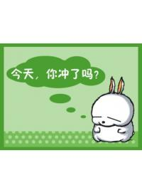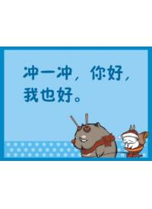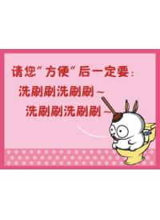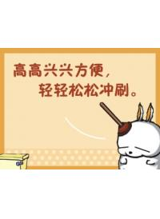

1.2 厕所标语
产品编号 | 产品内容
028-0001 | 上前一步 瞄准 近一点 再近一点 开火 坚决打击跑、冒、滴、漏
028-0002 | 首长有令 务必对准！
028-0003 | 撒尿与保健
028-0004 | 向前一小步,文明一大步
028-0005 | 尴尬的等级
028-0006 | 洋话厕所
028-0007 | 人吃进去的是饭，表现出来是举止，拉出来的是文化修养。
028-0008 | 避免卫生巾感染的六个提醒
028-0009 | 情不在切，贴心就成“纸”不在多，够用就行
028-0010 | 如您发现有令您感到不舒服的地方，请联系我们
028-0011 | 来也匆匆，去也冲冲
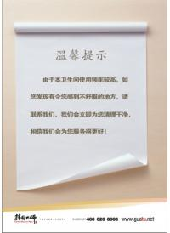

2温馨提示标语

2.1 洗手标语
产品编号 | 产品内容
WXTS0002044 | 谨记：洗手的5个重要时刻
WXTS0002043 | 控制医院感染 掌握在你我手中
WXTS0002042 | 洗手七步
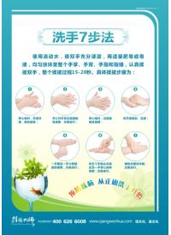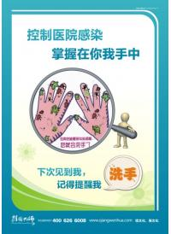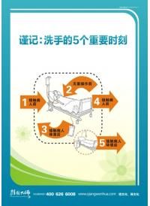

2.2 男女厕所标语
产品编号 | 产品内容
CS002_051 | 女厕所温馨提示
CS002_052 | 男厕所温馨提示
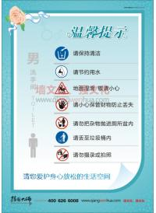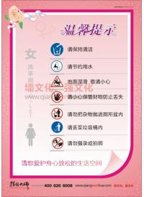

2.3厕所提示标语
产品编号 | 产品内容
CS002_043 | 尿里的“彩虹”世界
CS002_044 | 便秘、便血怎么办？
CS002_045 | 尿尿出泡沫是怎么回事
CS002_046 | 如何判断不正常排尿
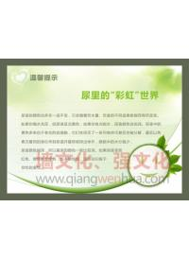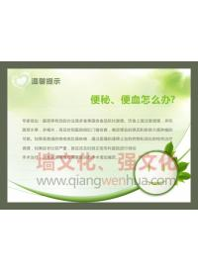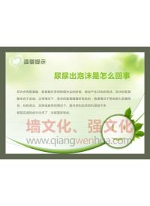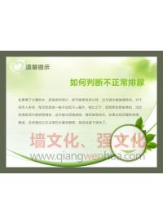

2.4 厕所温馨提示语
产品编号 | 产品内容
CS002_047 | 厕所温馨提示1
CS002_048 | 厕所温馨提示2
CS002_049 | 厕所温馨提示3
CS002_050 | 厕所温馨提示4
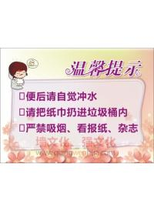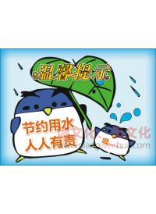

2.5厕所提示语
产品编号 | 产品内容
CS002_042 | 温馨提示：节水光荣
CS002_041 | 温馨提示：大小便后请冲水
CS002_040 | 瞄准点
CS002_039 | 麦兜提醒您：使用后请冲水
CS002_038 | 来也匆匆，去也冲冲
CS002_037 | 报告，尿完了
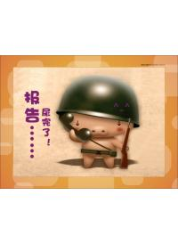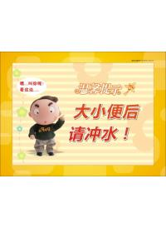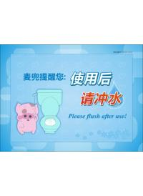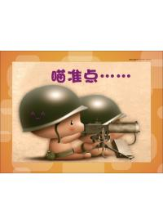

2.6卫生间提示语
产品编号 | 产品内容
CS002_036 | 随手冲洗，净化环境，美化心灵
CS002_035 | 节约用水，关注点滴
CS002_034 | 厕所干净，愉悦身心
CS002_033 | 便后洗手，病菌远走
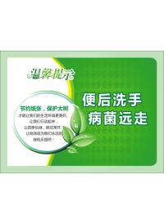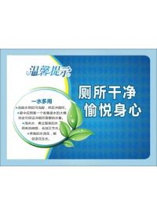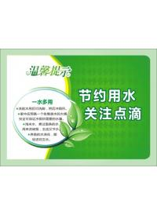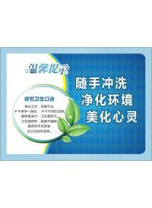

2.7厕所卫生标语
产品编号 | 产品内容
CS002_032 | 注意个人卫生，如厕后请洗手
CS002_031 | 只需举手之劳，便可清洁一新2
CS002_030 | 只需举手之劳，便可清洁一新
CS002_029 | 滴水就是一滴眼泪，请不要让它白流
CS002_028 | 一滴清水，一片绿地，一个地球
CS002_027 | 向前一小步,文明一大步
CS002_026 | 贴近文明，靠近方便
CS002_025 | 水是生命之源，请节约用水2
CS002_024 | 水是生命之源，请节约用水
CS002_023 | 请节约用水
CS002_022 | 情不在切，贴心就行；“纸”不在多，够用就行
CS002_021 | 能源属于大家，呵护需要你我
CS002_020 | 来也匆匆，去也冲冲
CS002_019 | 节约用水，从点滴开始
CS002_018 | 给自己的明天，留一点资源
CS002_017 | 厕所卫生要注意，干净清洁常保持
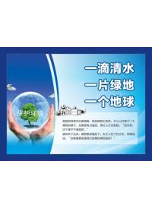

2.8厕所温馨提示标语
产品编号 | 产品内容
CS002_016 | 向前一小步，文明一大步
CS002_015 | 勤洗手，病菌全走
CS002_014 | 讲究卫生，文明如厕
CS002_013 | 关注生命之源，关注点点滴滴
CS002_012 | 贴近文明，靠近方便
CS002_011 | 自觉养成卫生习惯，爱水惜水从我做起
CS002_010 | 讲究卫生，健康一生
CS002_009 | 举手之劳贴近文明
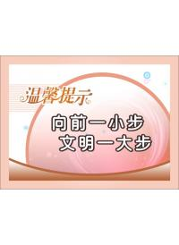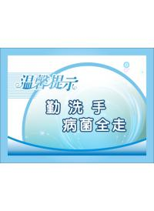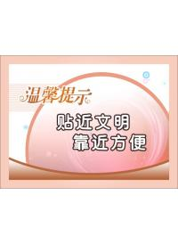

2.9厕所提示标语
产品编号 | 产品内容
CS002_008 | 厕所卫生要注意 ，干净清洁常保持
CS002_007 | 你清洁，我清洁，大家清洁；你方便，我方便，大家方便
CS002_006 | 请不要在便池内乱扔杂物
CS002_005 | 来也匆匆，去也冲冲
CS002_004 | 只需举手之劳，便可清洁一新
CS002_003 | 随手冲一冲，干净又轻松
CS002_002 | 保持环境卫生，做位可爱的人
CS002_001 | 注意个人卫生，厕后要洗手
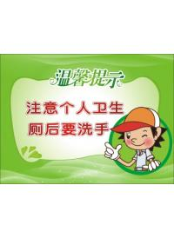

2.10厕所标语图片
产品编号 | 产品内容
CS001_021 | 温馨提示
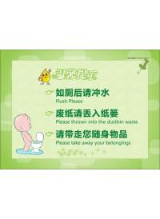

3厕所典故、文化知识标语

3.1 卫生间标语
产品编号 | 产品内容
CS001_076 | 你清洁、我卫生、齐齐健康心！
CS001_075 | 给自己养成个好习惯，为别人留下个好环境
CS001_074 | 爱护公共设施，是你我的责任！
CS001_073 | 来也匆匆，去也冲冲！
CS001_072 | 勤洗手、讲卫生、大家保健康！
CS001_071 | 向前一小步 文明一大
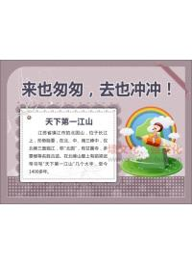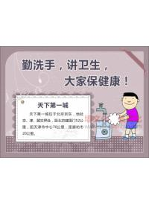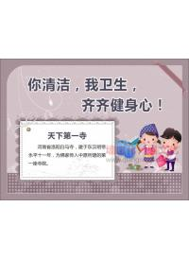

3.2 卫生间文明标语
产品编号 | 产品内容
CS001_070 | 节约每一滴资源
CS001_069 | 贴近文明，靠近方便
CS001_068 | 维护整洁、人人有责！
CS001_067 | 大小便后请冲水！
CS001_066 | 按一按、清洁又流畅！
CS001_065 | 与人方便、与己方便
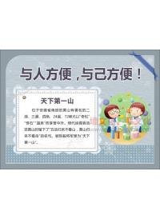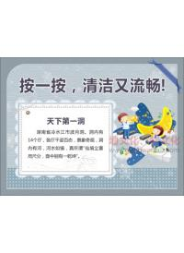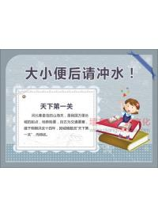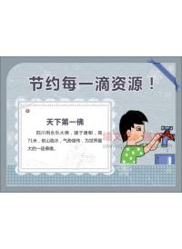

3.3 厕所健康小知识标语
产品编号 | 产品内容
CS005_029 | 厕所文化 健康小知识6
CS005_028 | 厕所文化 健康小知识5
CS005_026 | 厕所文化 健康小知识4
CS005_025 | 厕所文化 健康小知识3
CS005_024 | 厕所文化 健康小知识2
CS005_023 | 厕所文化 健康小知识1
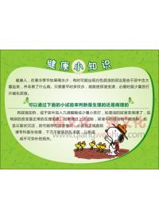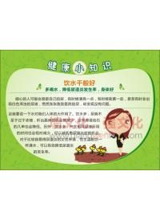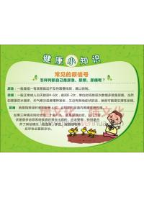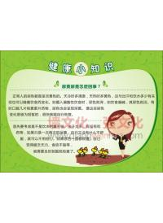

3.4 洗手间标语
产品编号 | 产品内容
CS005_022 | 厕所文化 尿变化6
CS005_021 | 厕所文化 尿变化5
CS005_020 | 厕所文化 尿变化4
CS005_019 | 厕所文化 尿变化3
CS005_018 | 厕所文化 尿变化2
CS005_017 | 厕所文化 尿变化1
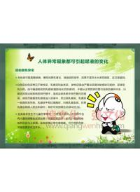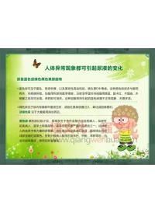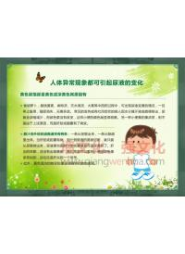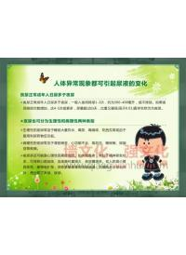

3.5 公共厕所标语
产品编号 | 产品内容
CS005_016 | 一阵狂响
CS005_015 | 世界上最有趣的厕所之一
CS005_014 | 古人趣事2
CS005_013 | 古人趣事
CS005_012 | 世界厕所组织
CS005_011 | 宇航员怎样上厕所
CS005_010 | 生态厕所
CS005_009 | 怎么去除卫生间的异味
CS005_008 | 火车上的厕所
CS005_007 | 黄土高原上的厕所
CS005_006 | 飞机上的厕所
CS005_005 | 厕所笑话2
CS005_004 | 厕所笑话
CS005_003 | 厕所文化知识2
CS005_002 | 厕所文化知识
CS005_001 | 厕所里的枣子
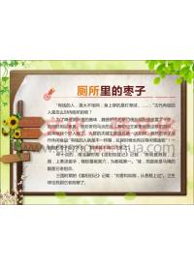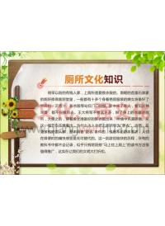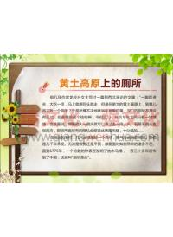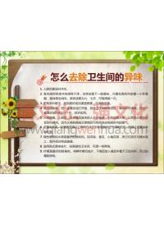

4幽默笑话标语

4.1厕所搞笑标语
产品编号 | 产品内容
CS007-031 | 幽默小品（十五）
CS007-030 | 幽默小品（十四）
CS007-029 | 幽默小品（十三）
CS007-028 | 幽默小品（十二）
CS007-027 | 幽默小品（十一）
CS007-026 | 幽默小品（十）
CS007-025 | 幽默小品（九）
CS007-024 | 幽默小品（八）
CS007-023 | 幽默小品（七）
CS007-022 | 幽默小品（六）
CS007-021 | 幽默小品（五）
CS007-020 | 幽默小品（四）
CS007-019 | 幽默小品（三）
CS007-018 | 幽默小品（二）
CS007-017 | 幽默小品（一）
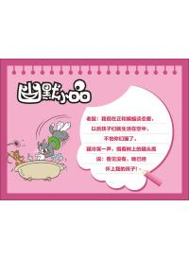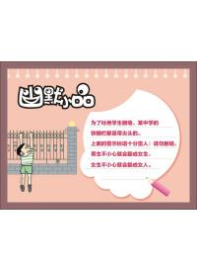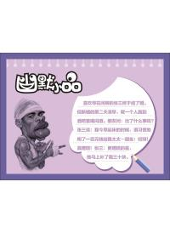

4.2 搞笑厕所标语
产品编号 | 产品内容
CS001_134 | 厕所笑话问答精萃8
CS001_133 | 厕所笑话问答精萃7
CS001_132 | 厕所笑话问答精萃6
CS001_131 | 厕所笑话问答精萃5
CS001_130 | 厕所笑话问答精萃4
CS001_129 | 厕所笑话问答精粹3
CS001_128 | 厕所笑话问答精粹2
CS001_127 | 厕所笑话问答精萃1
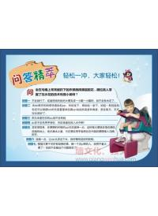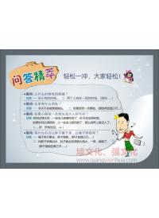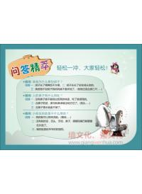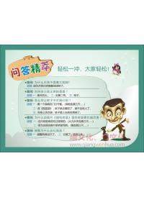

4.3幽默厕所标语
产品编号 | 产品内容
CS001_112 | 数羊
CS001_111 | 最痛苦的事
CS001_110 | 最厉害的销售
CS001_109 | 嫁给我吧
CS001_108 | 爱情笑话
CS001_107 | 让小偷帮帮忙
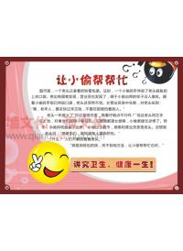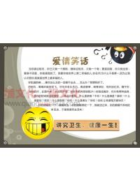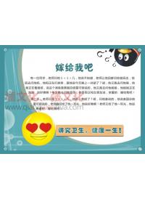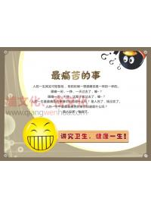

4.4洗手间标语
产品编号 | 产品内容
CS001_106 | 钥匙
CS001_105 | 误会
CS001_104 | 头一次看见
CS001_103 | 讨债
CS001_102 | 请假
CS001_101 | 宁死不招
CS001_100 | 后生可畏
CS001_099 | 高见
CS001_098 | 半醉
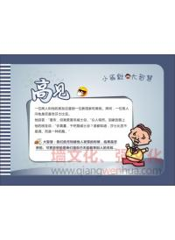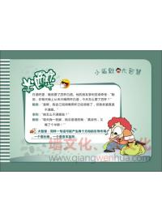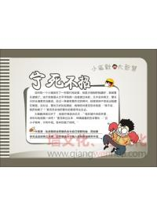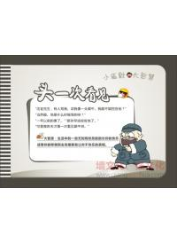

4.5卫生间标语
产品编号 | 产品内容
CS001_097 | 黄金的影子
CS001_096 | 寒鸦与乌鸦
CS001_095 | 老人和驴
CS001_094 | 三声屁
CS001_093 | 狐狸本不坏
CS001_092 | 蛇和锯子
CS001_091 | 思维定人生
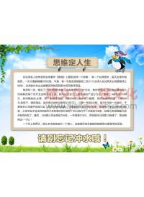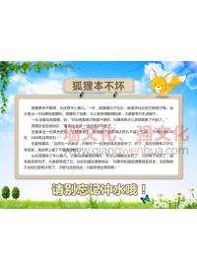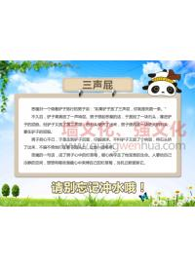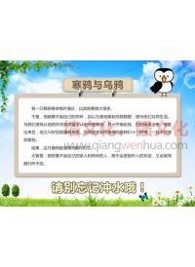

4.6厕所标语图
产品编号 | 产品内容
CS001_090 | 鸟类、兽类和蝙蝠
CS001_089 | 逃跑的麦种
CS001_088 | 月亮与太阳
CS001_087 | 小蜜蜂与油菜花
CS001_086 | 蝴蝶与牡丹
CS001_085 | 训子
CS001_084 | 垃圾车法则
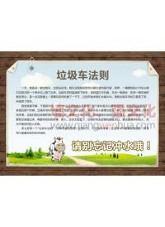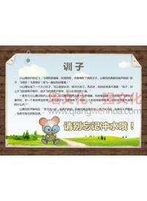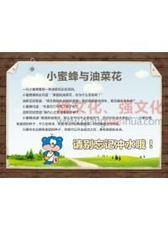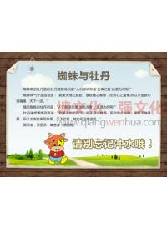

4.7厕所雷人标语
产品编号 | 产品内容
CS001_083 | 帕金森法则
CS001_082 | 电话本里的人脉资源
CS001_081 | 谋皮
CS001_080 | “飞”兔
CS001_079 | 爱说长道短的人
CS001_078 | 动物搞开发
CS001_077 | 巧克力的温度
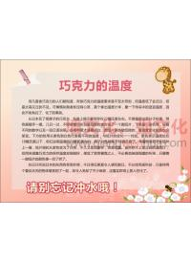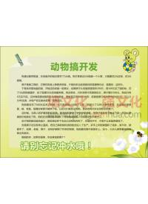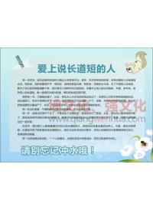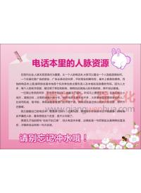

4.8经典厕所标语
产品编号 | 产品内容
CS001_047 | 同志们.......冲啊！
CS001_046 | 随手冲一冲，干净又轻松
CS001_045 | 世界上最遥远的距离不是生与死；而是厕所近在眼前却被人霸占着
CS001_044 | 今天你冲了吗？
CS001_043 | 脚踏黄河两岸，手拿机密文件；前面狂风暴雨，后面飞机炸弹
CS001_042 | 佛曰：速战速决
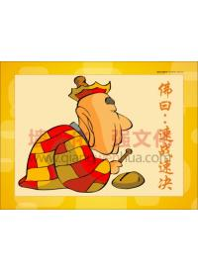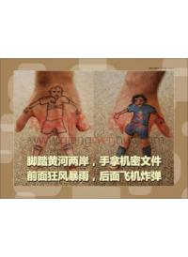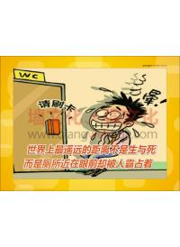

4.9厕所文化标语
产品编号 | 产品内容
CS004_006 | 喜洋洋灰太狼版6
CS004_005 | 喜洋洋灰太狼版5
CS004_004 | 喜洋洋灰太狼版4
CS004_003 | 喜洋洋灰太狼版3
CS004_002 | 喜洋洋灰太狼版2
CS004_001 | 喜洋洋灰太狼版1
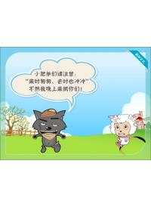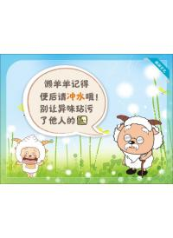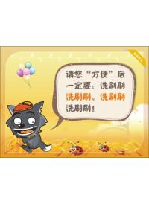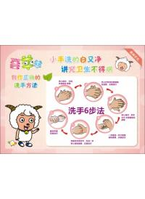

4.10厕所文明标语
产品编号 | 产品内容
CS001_010 | 贴近文明 靠近方便
CS001_009 | 来也匆匆 去也冲冲
CS001_008 | 不要乱丢杂物，如厕后请冲水
CS001_007 | 厕所卫生要注意，干净清洁常保持
CS001_006 | 珍惜水源 节约水源
CS001_005 | 人人讲卫生 个个爱清洁
CS001_004 | 轻松一刻 大家轻松
CS001_003 | 自觉养成卫生习惯
CS001_002 | 保持环境清洁，做位可爱的人
CS001_001 | 注意卫生，保持清洁
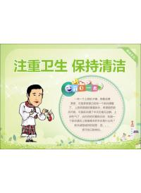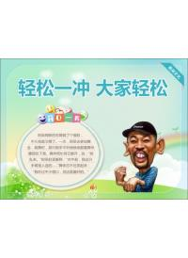

5网络流行语标语

5.1公共卫生间标语
产品编号 | 产品内容
CS007_016 | 为了你的奥迪，我的迪奥，我们要加油！
CS007_015 | 脑袋空不要紧，关键是不要进水
CS007_014 | 低调是闷骚的高调，高调是被打的征兆
CS007_013 | 货有过期日，人有看腻时。你在我心里，能牛逼几时？
CS007_012 | 捂好自己的裤裆，尊重别人的裤裆
CS007_011 | 不要迷恋哥，嫂子才是传说
CS007_010 | 大便的离去，是马桶的追求，还是屁股的不挽留？
CS007_009 | 旅行就是从自己呆腻的地方到别人呆腻的地方去
CS007_008 | 每当冲锋号响起，我就赶紧躲进壕沟里，因为我是卧底
CS007_007 | 分手后的思念不叫思念，叫犯贱
CS007_006 | 用扯淡的态度，面对操蛋的人生
CS007_005 | 人生最大的杯具：美人迟暮，英雄谢顶
CS007_004 | 人不能太方，也不能太园，一个是会伤人，一个是会让人远离你，因此人要椭圆
CS007_003 | 如果你容不下我，不是你的心胸太狭小就是我的人格太伟大
CS007_002 | 不怕喝敌敌畏，就怕开盖有惊喜畅享多一瓶
CS007_001 | 女人用丝袜征服了男人，男人用丝袜征服了银行
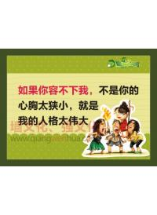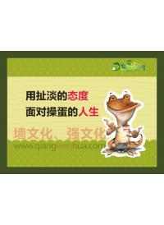

5.2卫生间文明标语
产品编号 | 产品内容
CS001_064 | 注意个人卫生，如厕后要洗手
CS001_063 | 只举手之劳，便可清洁一新
CS001_062 | 整理整顿天天做，清扫清洁时时行
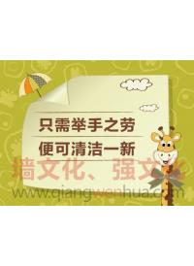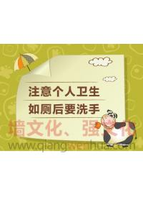

5.3厕所标语口号
产品编号 | 产品内容
CS001_061 | 这里是厕所，环境靠大伙；左右两边站，对准再开火
CS001_060 | 这里不是展览室，请不要在这里展出您的作品
CS001_059 | 勿嘲人短，勿炫己长
CS001_058 | 我喜欢自然美，请不要在我脸上画彩妆
CS001_056 | 我爱干净、爱漂亮，请不要在我脸上涂鸦
CS001_055 | 随手冲一冲，干净又轻松
CS001_054 | 手纸请放纸筒里，便后请用水冲洗
CS001_053 | 请不要在便池内乱扔杂物
CS001_052 | 情不在切，贴心就成；纸不在多，够用就行
CS001_051 | 你清洁，我清洁，大家清洁；你方便，我方便，大家方便
CS001_050 | 门板不是画板，请勿在这里做画
CS001_049 | 厕所卫生要注意，干净卫生常保持
CS001_048 | 爱护厕所设施，是你我应尽的责任
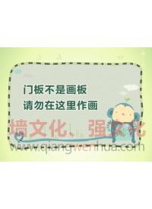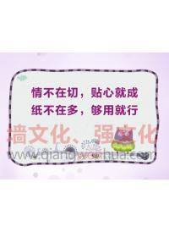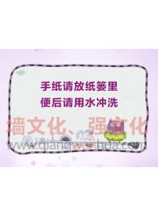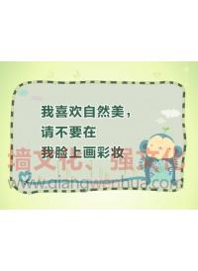

5.4厕所冲水标语
产品编号 | 产品内容
CS001_041 | 您瞅准了按这里冲，一般人我不告诉他
CS001_040 | 快来冲厕所，哼哼哈兮...一身香气
CS001_039 | 按下了，不一般，我喜欢
CS001_038 | 走遍天下，冲倒不平
CS001_037 | 高高兴兴方便，轻轻松松冲刷
CS001_036 | 冲刷精神，一切为用户着想
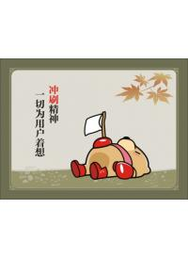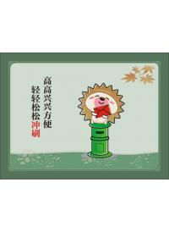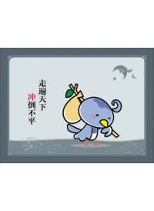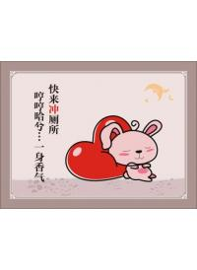

5.5公共厕所卫生标语
产品编号 | 产品内容
CS001_035 | 轻轻按一下，清新你我他
CS001_034 | 贴近文明，靠近方便
CS001_033 | 请停留一分钟，莫忘及时冲水
CS001_032 | 别让地球上最后一滴水成为你的眼泪
CS001_031 | 相信你是冲锋小卫士
CS001_030 | 烟头也需要归宿，请勿任其随波逐流
CS001_029 | 只需举手之劳，便可清洁一新
CS001_028 | 往前一小步，文明一大步
CS001_027 | 来也匆匆，去也冲冲
CS001_026 | 未来要想成功，当下注意细节
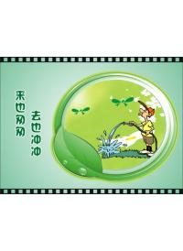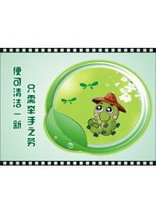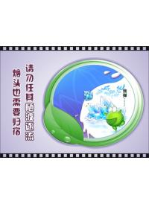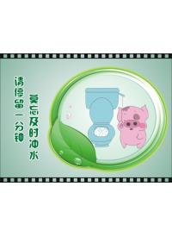

5.6男厕所标语
产品编号 | 产品内容
CS001_025 | 静座觅诗句，放松听清泉
CS001_024 | 人人俯首称臣，个个宽衣解带——大同世界
CS001_023 | 前来百步紧，出后一身松
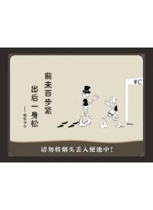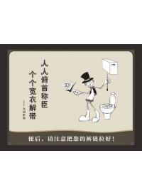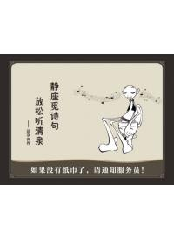

5.7厕所标语图片
产品编号 | 产品内容
CS001_022 | 这个“发型”不能有
CS001_021 | 温馨提示
CS001_020 | 不需“涌泉”相报，只需止水之恩
CS001_019 | 请不要堵塞我的鼻孔，我要呼吸
CS001_018 | 厕所卫生要注意，干净清洁常保持
CS001_017 | 按这里按这里，地球人都知道
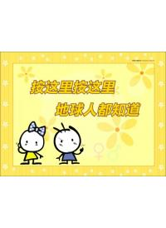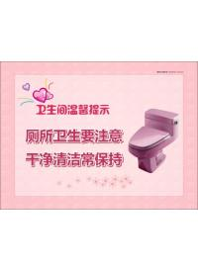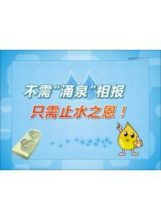

5.8爱护厕所卫生标语
产品编号 | 产品内容
CS001_016 | 我为大家服务，希望大家也爱护我
CS001_015 | 美丽的心灵需要塑造，优美的环境需要保护
CS001_014 | 一滴水就是一滴眼泪，请别让它自流
CS001_013 | 温馨优美的环境，要靠大家来创造
CS001_012 | 我的身子很白，请别碰脏我
CS001_011 | 保持环境清洁做位可爱的人
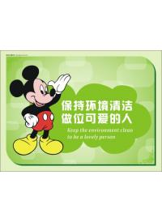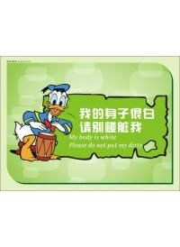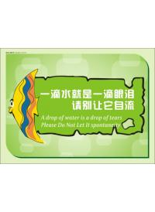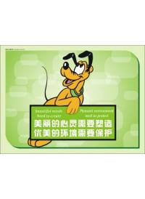

6厕所文化标语
产品编号 | 产品内容
CS003_024 | 世界各地最美的厕所15
CS003_023 | 世界各地最美的厕所14
CS003_022 | 世界各地最美的厕所13
CS003_021 | 世界各地最美的厕所12
CS003_020 | 世界各地最美的厕所11
CS003_019 | 世界各地最美的厕所10
CS003_018 | 世界各地最美的厕所9
CS003_017 | 世界各地最美的厕所8
CS003_016 | 世界各地最美的厕所7
CS003_015 | 世界各地最美的厕所6
CS003_014 | 世界各地最美的厕所5
CS003_013 | 世界各地最美的厕所4
CS003_012 | 世界各地最美的厕所3
CS003_011 | 世界各地最美的厕所2
CS003_010 | 世界各地最美的厕所1
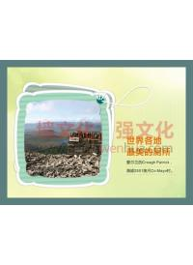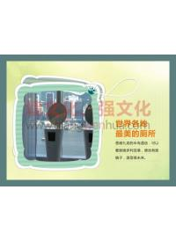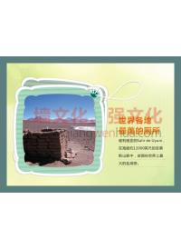

7厕所标语图片
产品编号 | 产品内容
CS003_009 | 世界各地的厕所文化——韩国
CS003_008 | 世界各地的厕所文化——泰国
CS003_007 | 世界各地的厕所文化——印度
CS003_006 | 世界各地的厕所文化——日本
CS003_005 | 世界各地的厕所文化——澳大利亚
CS003_004 | 世界各地的厕所文化——俄罗斯
CS003_003 | 世界各地的厕所文化——洛阳
CS003_002 | 世界各地的厕所文化——美国
CS003_001 | 世界各地的厕所文化——台北
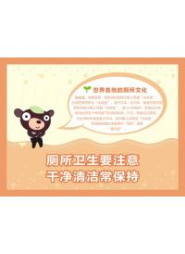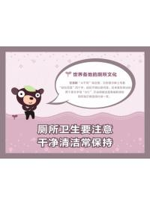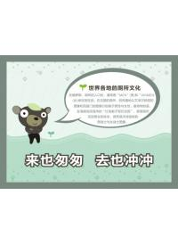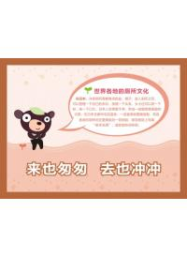

8节约环保标语

8.1冲厕所标语
产品编号 | 产品内容
CS001_143 | 珍惜生命之水，关注点点滴滴
CS001_142 | 小小一张纸，细菌传千里
CS001_141 | 向前一小步，文明一大步
CS001_140 | 细微之处见公德，举手之间显文明
CS001_139 | 贴近文明、靠近方便
CS001_138 | 随手冲一冲，干净又轻松
CS001_137 | 如厕后请冲水，不要乱丢杂物
CS001_136 | 高高兴兴方便，轻轻松松冲刷
CS001_135 | 按一按，清洁又流畅
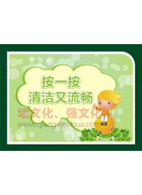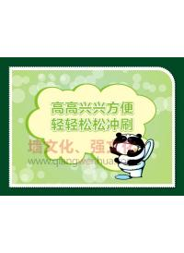

8.2公共厕所文明标语
产品编号 | 产品内容
CS001_125.2 | 请疼惜打扫人的辛苦
CS001_126 | 情不在切，贴心就成；纸不在多，够用就行
CS001_125 | 弹指神功弹入盆，勿让水滴落地痕
CS001_124 | 设备真可贵，公德不可退
CS001_123 | 如厕射心美妙如新，涓滴不留馨芳如青
CS001_122 | 克服不良习惯，养成文明行为
CS001_121 | 厕所经常保清新，洗手擦拭莫甩水，地板干净不会毁
CS001_120 | 如厕冲水了无痕，道德水功告成
CS001_119 | 蹲坐正对位，肥水不浪费
CS001_118 | 英雄见此俯首称臣，烈女见此宽衣解带
CS001_117 | 阁下惜用各设备，公厕不体不污秽
CS001_116 | 前来百步紧，出后一身松
CS001_115 | 卫生用品包好再扔，体谅打扫者的辛劳
CS001_114 | 马桶不是大胃王，吞了异物会抓狂
CS001_113 | 向前一步靠，滴水不外漏


8.3节约用水图片
产品编号 | 产品内容
CS006_013 | 惜水、爱水、节水从我做起！
CS006_012 | 我们呼唤生命的绿色，我们珍惜有限的水资源
CS006_011 | 我们的地球需要水的滋润，请珍惜水资源
CS006_010 | 我们不想让世界变成沙漠，我们就请让宝贵的水资源存留下来
CS006_009 | 水是生命之源、它关系着我们的生命、请珍惜每一滴水.
CS006_008 | 水是不可替代的宝贵资源、让水资源长流、节约用水
CS006_007 | 水笼头会哭泣，请不要让它流泪
CS006_006 | 水笼头，别哭了，我来帮助你，请爱惜水源
CS006_005 | 水宝宝，别哭泣，我们珍爱你
CS006_004 | 请节约用水
CS006_003 | 请不要让地球上的最后一滴水成为我们的眼泪
CS006_002 | 你走时别让我流泪
CS006_001 | 来时洗、去时关、节约身边的水资源
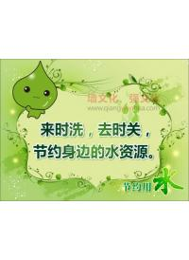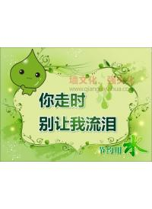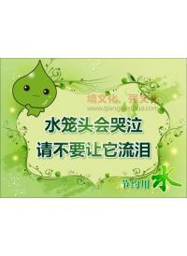

厕所标语（该组为标语系列，尺寸为30*90cm）
产品编号 | 产品内容
BY054-0001 | 来也匆匆，去也冲冲
BY054-0002 | 贴近文明，靠近方便
BY054-0003 | 向前一小步，文明一大步
BY054-0004 | 厕所给你方便，你给别人方便
BY054-0005 | 冲一冲，你好 我也好
BY054-0006 | 手纸请放入纸篓内，便后请用水冲洗
BY054-0007 | 冲一冲 路迢迢水漫漫，给别人方便你为何不干
BY054-0008 | 精神文明和环境文明一手抓
BY054-0009 | 如果你不冲刷厕所，你将是历史的罪人
BY054-0010 | 人吃进去的是饭，表现出来是举止，拉出来的是文化修养。
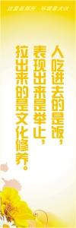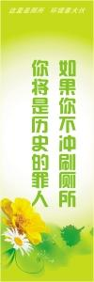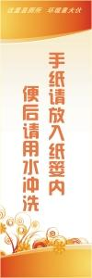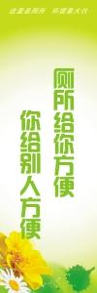

目录挂图标语订购方法：
1：直接在目录上将您要选择的挂图（或标语）标题变红，并且在后面一排加上“选择此幅幅”等做标记。例如：
产品编号 | 产品内容
041-0124 | 竞技 | 选择此幅
041-0123 | 团结
041-0121 | 坚韧 | 选择此幅
041-0120 | 拼搏 | 选择此幅
041-0119 | 自信
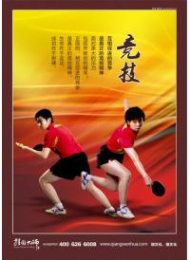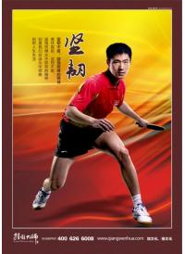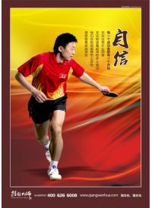
2：填写好以下信息：
公司名称（必填）：
订购总数量（必填）：
材质（必填）:
合计金额（必填）：
开发票或者收据（必填）：
付款方式（必填）：
运输方式：
运费（到付，现付）：
送货地址（必填）：
联系人（必填）：
联系电话（必填）：
3：把你需要添加的公司信息和logo发送至QQ:4006266008 或者e-mail：13711009000@139.com
4：货到付款客户合同请点此下载合同样本。

